В Москве завершено строительство электроподстанции "Берсеневская"
08.07.2016
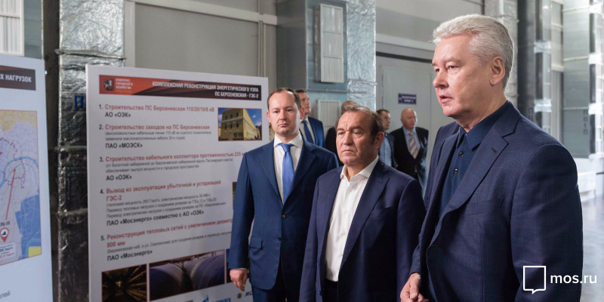
Мэр Москвы Сергей Собянин сегодня присутствовал на церемонии открытия новой подстанции. Запущенная при участии столичного градоначальника станция «Берсеневская» расположена на Болотной набережной.

Сергей Собянин сказал: "запуск новой подстанции «Берсеневская» дал возможность закрыть ГЭС-2, начать реорганизацию большого пространства в центре города для итогового развития создания центра искусств, который реализует частная компания". Мэр Москвы также отметил, что запуск новой подстанции сделает более надёжной работу столичной энергосистемы и способствует созданию для неё дополнительных мощностей.

Общая трансформаторная мощность подстанции «Берсеневская» составляет 320 МВА. Она имеет основной и резервный трансформаторы мощностью 160 МВА каждый. Подстанция расположена по адресу: Болотная набережная, владение 15 стр. 10 и 11 и предназначена для обеспечения энергоснабжением потребителей в Центральном, Западном и Юго-Западном административных округах столицы. Строители использовали уникальную компоновку помещения, благодаря которой удалось разместить всё необходимое оборудование на сверхмалой площади и без нанесения ущерба другим зданиям в историческом центре города.

Среди прямых потребителей электроэнергии, передаваемой с подстанции - Третьяковская галерея, храм Христа Спасителя и кинотеатр «Ударник», театр Эстрады, здания бывшей фабрики "Красный октябрь", Российская государственная библиотека, а также другие важные городские объекты. В беседе с журналистами мэр Москвы Сергей Собянин также уточнил, что власти города соблюдают график при подготовке к новому отопительному сезону. Столичный градоначальник отметил, что несмотря на то, что на календаре середина лета, городским службам удалось выполнить большую часть работ по всем направлениям подготовки к отопительному сезону.

Заместитель мэра по вопросам ЖКХ и благоустройства Петр Бирюков доложил, что в настоящее время работники коммунального хозяйства готовят к работе в зимний период тепловые и электросети, причём, половина объектов уже ими подготовлены. По словам Петра Бирюкова, график отключения горячей воды в городе не превышает установленного срока в десять дней. Петр Бирюков отметил, что в настоящее время ведется подготовка техники к зимнему периоду, управленческие вопросы решает специальный созданный штаб. Основной задачей он считает столь же качественную подготовку городских служб к отопительному сезону, как и в предыдущие шесть лет. Выслушав доклад заммэра, Сергей Собянин напомнил, что все основные работы должны быть завершены к 25 августа.

Адрес страницы: http://golyanovo.mos.ru/presscenter/news/detail/3307111.html
Управа района Гольяново города Москвы

